

分组编号____七____ ______________

**河南中医药大学**

Henan University of Chinese Medicine

**课程设计报告**

题 目： 游戏周边商城系统

组 员： 郭红霞 苏之楠 董科慧

院 系： 尚真书院

专 业： 计算机科学与技术

年 级： 2020级

评定成绩：

2023 年 4 月 10日

目录

1 绪论 3

1.1研究目的与意义 3

1.2国内外现状 3

2 关键技术 4

2.1 MySQL数据库 4

2.2 SSM技术 4

3 需求分析 5

3.1系统功能分析 5

4 系统总体设计 6

4.1系统开发目标 6

4.2系统流程图 6

4.3系统功能模块 6

4.4 系统E-R图 7

5 系统详细设计 7

5.1用户登录模块 7

5.2用户管理模块 7

5.3周边商品浏览模块 7

5.4周边商品管理模块 8

5.5订单管理模块 8

5.6 购物车模块 8

6 系统测试 8

6.1测试计划 8

6.2测试结果分析 9

7主要功能实现 10

7.1前台主要功能实现 10

7.2后台主要功能实现 12

## 1 绪论

### 1.1研究目的与意义

21世纪，全球网络化，科技在突飞猛进。我们的生活也随之发生了极大的变化。随着计算机的普及，我们社会和经济生活中的各个领域也在发生改变。人们进行信息交流的深度与广度在不断增加,这使得传统的行业模式也要跟随时代的步伐，为用户提供更加便捷、个性化的服务。电子商务在此得到了极大的普及与发展。

信息技术光速发展的今天，存在无穷的机遇，但与此同时，在现在这样的大环境之下，依靠人力的双手来进行的游戏商品在线交易模式基本已经不能够满足企业运营和管理的要求了，也就是说，传统的游戏商品交易模式不只是不能够满足企业的发展，更远远满足不了现在生活和社会发展趋势的基本要求。在互联网还没有现今如此发达和普及的早期，游戏商品的交易和处理完全依靠的是人工的操作，但是在信息时代中，生活的节奏不断加快，社会的变迁使人叹为观止，传统的游戏商品交易系统已经完全跟不上步伐了，迟早被时代所淘汰。需要经过诸多手续，并且整个过程都要通过手工操作的传统的游戏商品交易信息管理效率实在太过低下，根本满足不了企业对巨量的游戏商品交易信息的统计和处理。同时，交易过程中产生的关系及其复杂，各个单位处理信息的方式方法各不相同，极容易出现信息的遗漏或是重复问题。

因此，必须出现一种全新的、信息化的技术平台来改善现今的混乱局面，游戏周边商城就是在这样的一个大环境下所催生出来的，为了应付全新的形式的游戏商品交易信息模式，最理想的解决办法正是创建游戏周边商城。这次的创新意义非凡，一方面不仅能摆脱传统低效的工作方式，另一方面更是能够保障企业经营链的高效果运作。建立信息化管理系统还有一大优势就是能够在企业管理创新、技术创新、制度创新和文化创新等方面产生巨大促进作用。

### 1.2国内外现状

在全球范围类美国对于游戏商品交易平台的研究相对较早，也就相对先进。在2009年美国的游戏商品交易就已经发表了《基本游戏商品交易信息理论说明》，其中提到了以下几点指标来评定游戏商品交易信息:相关性方面、可验证方面、超然方面、可定量方面。从此，全球第一次出现了游戏商品交易信息的质量标准。不仅踏出了游戏商品交易的第一步，也对以后的对游戏商品交易平台的创建和研究产生了巨大的深远影响。现在我们国内也有很多的企业已经通过建立内部的局域网系统以及和外部的英特网连接实现了信息化的管理，同时也拥有了完备的硬件设施。但是我国现在仍然存在诸多不足，在软件方面尤其突出。在软件方面，最不尽如人意的地方就是我国目前所能开发出来的在游戏商品交易平台信息方面的系统并没能与国际接轨，而且功能不够强大和完善，最终使得国际友人并不买账，对系统的推广和普及造成巨大的困难。

我国面对一个十分艰巨的问题，那就是如何应对和适应国际化发展的要求。近几年，信息事业发展速度实在迅猛，手工管理方式实在跟不上时代的节奏，尤其在网络游戏商品交易信息管理等运用，因为其中包含了巨量的事务处理，唯有采用IT技术，才能充分提升服务质量，提高管理水平。我们不仅要面对国内的竞争，同时面对国外的种种挑战，要跟上国际的步伐，以最快的速度与国际接轨。

## 2 关键技术

### 2.1 MySQL数据库

MySQL数据库逻辑结构包含表空间(tablespace)、段(segment)、范围(extend)、数据块(datablock)、和模式对象(schema object)。每一个数据库都可以逻辑划分为一个或多个表空间，每一个表空间都是由一个或多个数据文件来组成。MySQL数据库分为系统表空间和非系统表空间，每一个MySQL数据库都包含一个称作SYSTEM的系统表空间。

MySQL的语言是非结构化的，用户可以在数据上进行工作。MySQL因为其速度、可靠性和适应性而备受关注。大多数人都认为在不需要事务化处理的情况下，MySQL是管理内容最好的选择。并且因为MySQL的语言和结构比较简单，但是功能和存储信息量很强大，所以得到了普遍的应用。

MySQL数据库在编程过程中的作用是很广泛的，为用户进行数据查询带来了方便。MySQL数据库的应用灵活性强，功能强大，所以在实现某功能时只需要一小段代码，而不像其他程序需要编写大段代码。总体来说，MySQL数据库的语言相对要简洁很多。

数据流程分析主要就是数据存储的储藏室，它是在计算机上进行的，而不是现实中的储藏室。数据的存放是按固定格式，而不是无序的，其定义就是：长期有固定格式，可以共享的存储在计算机存储器上。数据库管理主要是数据存储、修改和增加以及数据表的建立。为了保证系统数据的正常运行，一些有能力的处理者可以进行管理而不需要专业的人来处理。数据表的建立，可以对数据表中的数据进行调整，数据的重新组合及重新构造，保证数据的安全性。介于数据库的功能强大等特点，本系统的开发主要应用了MySQL进行对数据的管理。

### 2.2 SSM技术

（1）Spring框架

Spring框架使用的jar都比较小，一般在1M以下，Spring框架运行占用的资源少，运行效率高，不依赖其他的jar。Spring提供了ioc控制反转，由容器管理对象、对象的依赖关系，传统的创建对象由容器完成，对象之间的依赖解耦合。Spring框架由很多的模块构成，可以分为数据的访问继承(data access/integration)、web、面向切面编程(AOP、Aspects)、提供JVM的代理(instrumentation)、消息发送(Messaging)、核心容器(core container)、测试(Test)。

（2）SpringMVC框架

SpringMVC是一种基于Java，实现了Web MVC设计模式，请求驱动类型的轻量级Web框架，即使用了MVC架构模式的思想，将Web层进行职责解耦。基于请求驱动指的就是使用请求-响应模型，框架的目的就是帮助我们简化开发，SpringMVC也是要简化我们日常Web开发。

MVC设计模式的任务是将包含业务数据的模块与显示模块的视图解耦。在模型和视图之间引入重定向层可以解决问题。此重定向层是控制器，控制器将接收请求，执行更新模型的操作，然后通知视图关于模型更改的消息。

（3）MyBaits框架

MyBatis 是一款优秀的持久层框架。它支持自定义 SQL、存储过程以及高级映射。MyBatis 免除了几乎所有的 JDBC 代码以及设置参数和获取结果集的工作。MyBatis 可以通过简单的 XML 或注解来配置和映射原始类型、接口和 Java POJO（Plain Old Java Objects，普通老式 Java 对象）为数据库中的记录。

## 3 需求分析

### 3.1系统功能分析

（1）前台需求

1. 用户模块：主要包括普通用户的注册和登录，用户个人信息管理比如修改密码等。
2. 周边商品管理模块：主要包括游戏周边信息展示、周边详情浏览、周边搜索、周边购买、周边相关评论功能。
3. 购物车模块：主要包括查看我的购买周边订单、添加和删除购买周边订单功能。
4. 订单模块：主要包括生成订单、计算价格、管理收货人地址等功能。

（2）后台需求

1. 角色管理：主要包括管理员或普通用户个人信息展示和修改功能。
2. 周边商品管理：主要包括周边商品添加删除、周边信息管理功能。
3. 分类列表管理：主要包括周边商品分类管理。
4. 订单管理：主要包括订单的查询、编辑和生成时间等功能。
5. 评论管理：主要包括每种周边商品评论的查询、编辑和生成时间等功能。

（3）其他

1. 分页功能
2. 浏览记录和评论记录功能。

## 4 系统总体设计

### 4.1系统开发目标

本课题主要目标是设计并能够实现一个基于web网页的游戏周边商城系统，整个网站项目基于java的ssm框架下开发；用户通过登录网站，查询商品，购买商品，下单，评价商品；管理员通过自己的商城管理平台发布商品、管理商品、处理订单，管理评论，管理客户。

### 4.2系统流程图

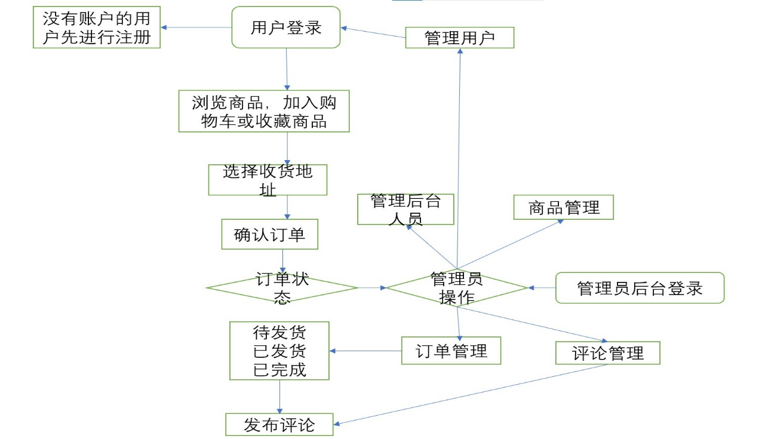

### 4.3系统功能模块

1. 前台设计板块：

用户注册及登录板块、商品分类展示板块、商品信息搜索板块、加入购物车板块、收藏商品块、生成订单板块、用户评价板块、用户信息块

1. 后台设计板块

后台人员管理、前台用户管理、商品类别管理、商品修改管理、订单信息管理、评论管理

### 4.4 系统E-R图

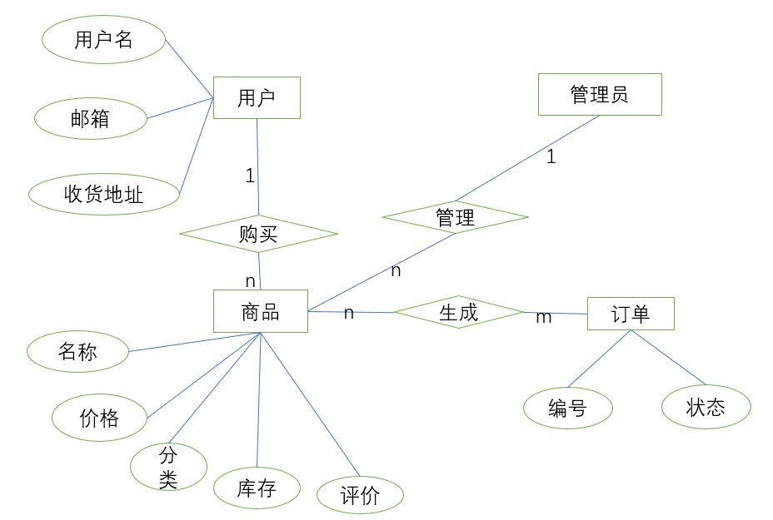

## 5 系统详细设计

### 5.1用户登录模块

确保用户注册信息的真实度是提高系统效率和盈利的重要因素。真实的用户才能带来价值，注册是保证真实用户使用系统主要业务的第一步，通过对用户注册信息的审核，可防止机器注册，对用户注册信息进行过滤，未注册登录用户信息将不能使用系统主要功能。

### 5.2用户管理模块

系统管理员可以对用户信息进行增、删、改、查的操作。

### 5.3周边商品浏览模块

没有登录的用户和登录的用户都可以在系统前台进行周边商城浏览，用户可以查看周边商品的详细信息，用户还可以通过商品名称的关键字进行搜索。

### 5.4周边商品管理模块

系统管理员可以对周边商品进行增、删、改、查的操作。

### 5.5订单管理模块

用户购买商品后，填写收货地址、收货人等信息，生成订单信息，管理员可以审核订单，删除、修改订单，对订单信息进行相应的物流信息。

### 5.6 购物车模块

用户对个人添加至购买订单里面的商品进行增删改查等操作。

## 6 系统测试

### 6.1测试计划

分为三块测试：

* 系统可靠性测试

以进入系统首页的访问速度为例展示系统的性能测试；系统的主要用户群体是购物理念较为先进的消费者，系统要在3秒钟内响应；需要完成页面的菜单栏、商城活动、游戏周边展示、订单中心以及各功能模块入口等元素的显示。

* 系统功能性测试

功能性测试是指执行指定的工作流程，通过对一个系统的所有特性和功能都进行测试确保符合需求和规范。

系统功能性测试表如下表所示：

|  |  |  |  |
| --- | --- | --- | --- |
| 编号 | 测试功能 | 测试内容 | 测试结果 |
| 1 | 用户登录 | 1．验证用户名与密码的正确性。  2．验证密码是否可见。 | 通过 |
| 2 | 首页展示 | 1．首页数据是否成功加载。  2．验证搜索功能的准确性。  3．验证是否可以异步加载。  4．验证导航栏按钮。 | 通过 |
| 3 | 个人信息修改 | 1．验证姓名是否可以正常更改。  2．验证电子邮件是否可以更改。  3．验证收货地址可以正常修改。  4．验证密码是否可以修改。 | 通过 |
| 4 | 购买管理 | 1．购买订单清单是否可以生成。  2．验证消费信息是否准确。 | 通过 |
| 5 | 商品管理 | 1．验证类目新增是否可以成功。  2．验证类目删除是否可以成功。 | 通过 |
| 6 | 订单处理 | 1．能否修改订单信息状态等。  2．验证数据准确性。 | 通过 |
| 7 | 用户管理 | 1．验证用户录入功能。  2．验证用户管理员是否可以成功编辑信息。 | 通过 |

* 系统合格性测试

集成测试后，所有的模块已经全部连接完毕，形成了一个完整的系统。合格性测试是在集成测试完毕后，进一步对系统进行综合性的检测。经过合格性测试，可以检查出系统是否符合系统的设计，能够完成需求的所有功能。本系统经过最后的测试，所有模块功能都能按预定要求工作。

### 6.2测试结果分析

在实际测试中，经过一系列系统性的测试，使我们能够及时发现一些系统在设计中出现的疏忽和漏洞。经过严密的测试，不仅发现了模块内部的错误，也查找到模块连接后产生的错误。经过测试，对系统产生错误的地方进行优化、修改和完善，使得系统能够实现最初设计的基本功能。

## 7主要功能实现

### 7.1前台主要功能实现

* 商城首页的实现

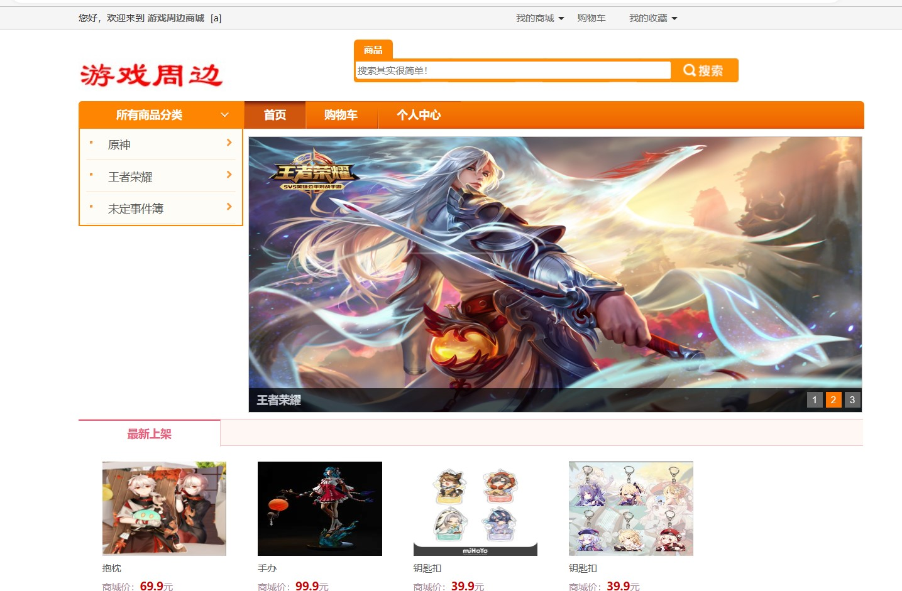

* 用户登录页面的实现

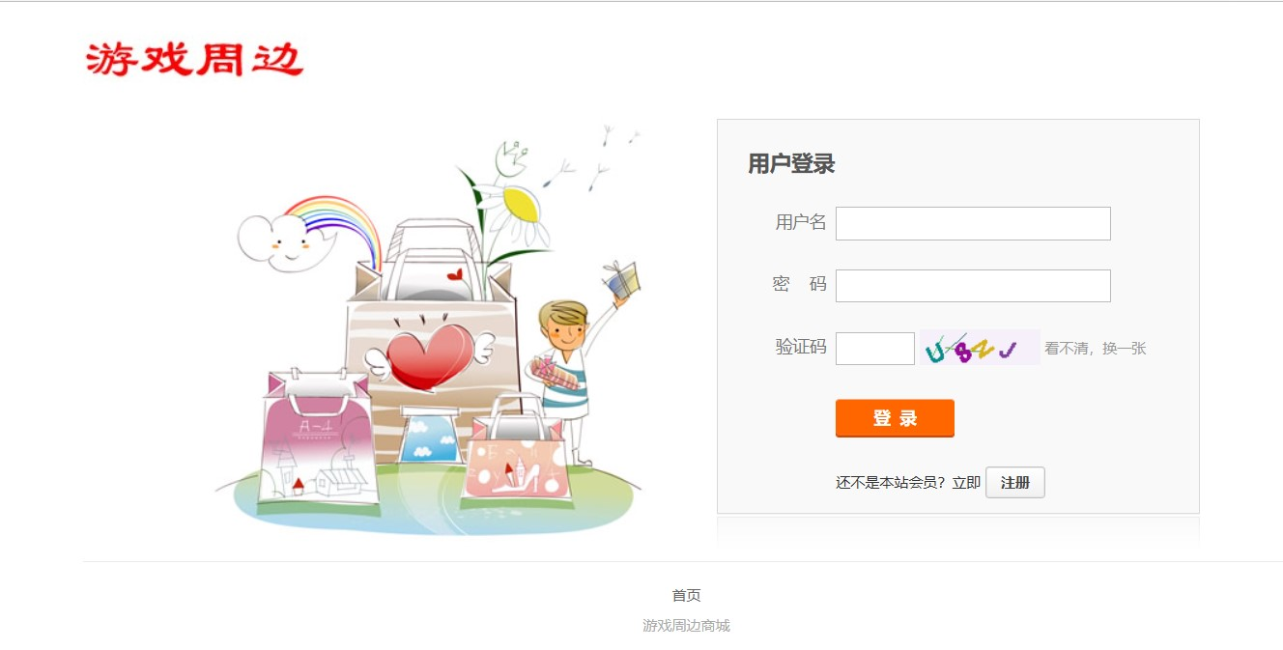

* 用户注册的实现

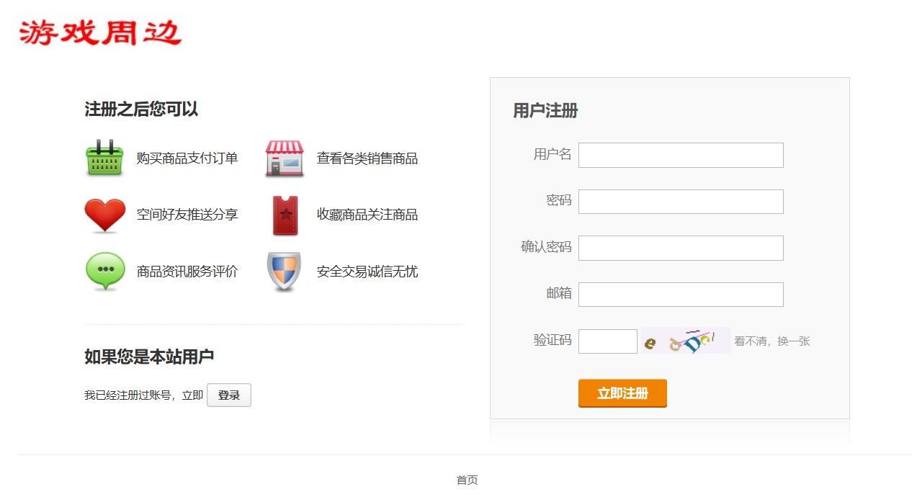

* 周边商品详情展示的实现

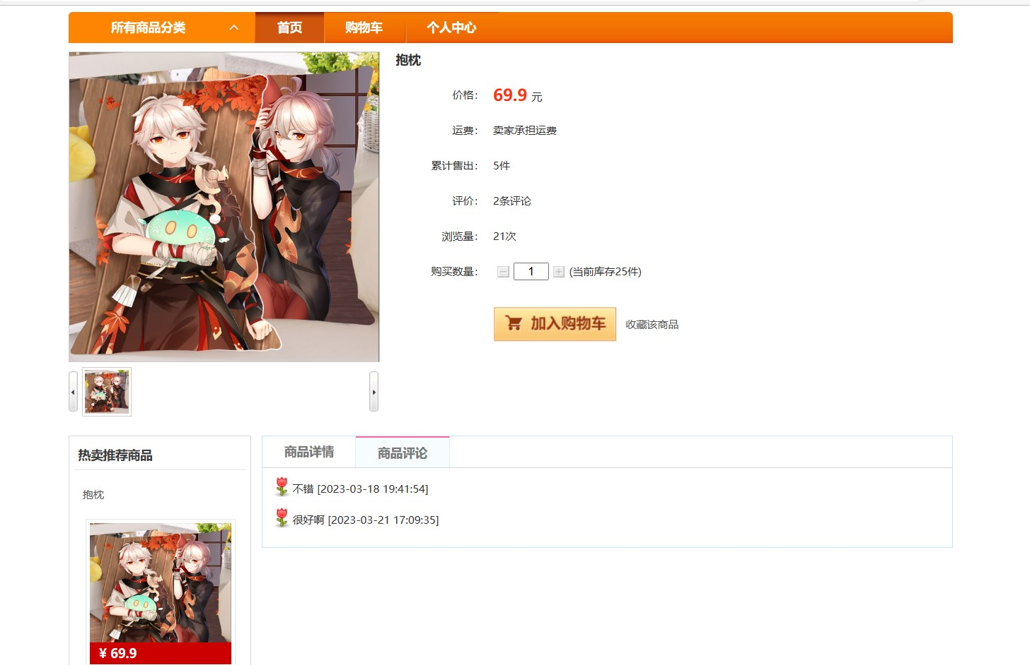

* 商品购买、购物车的实现

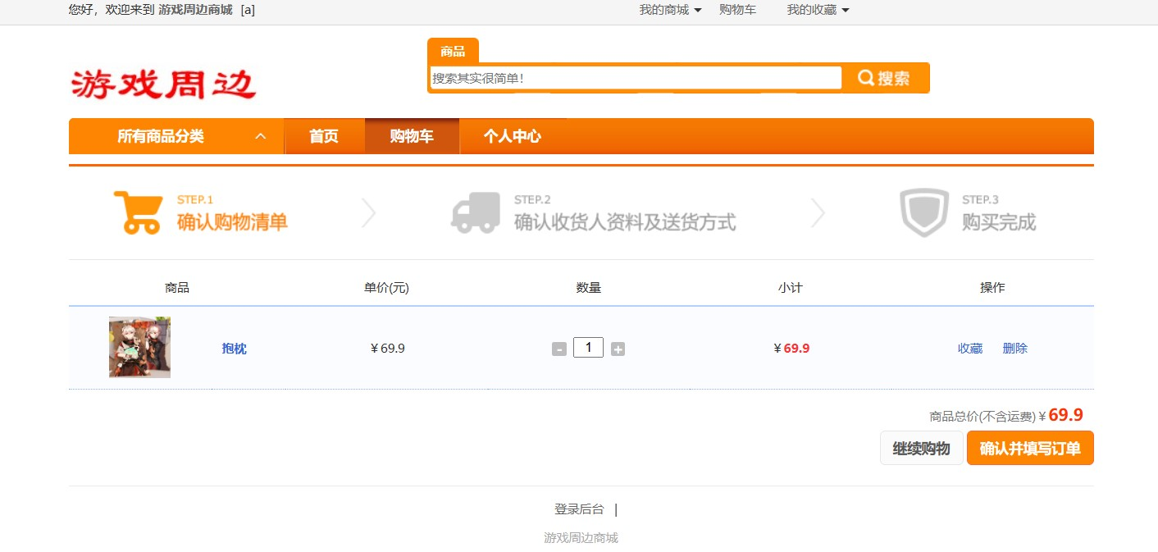

* 用户个人中心的实现

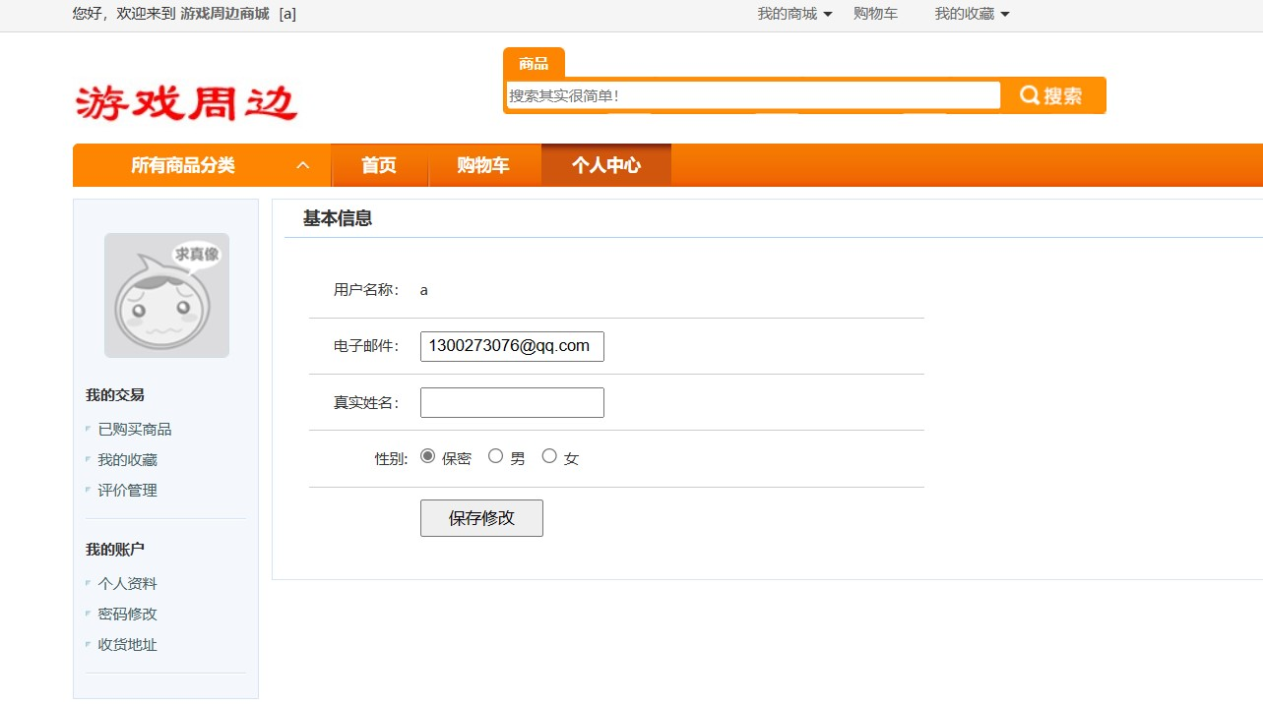

### 7.2后台主要功能实现

* 管理员登录的实现

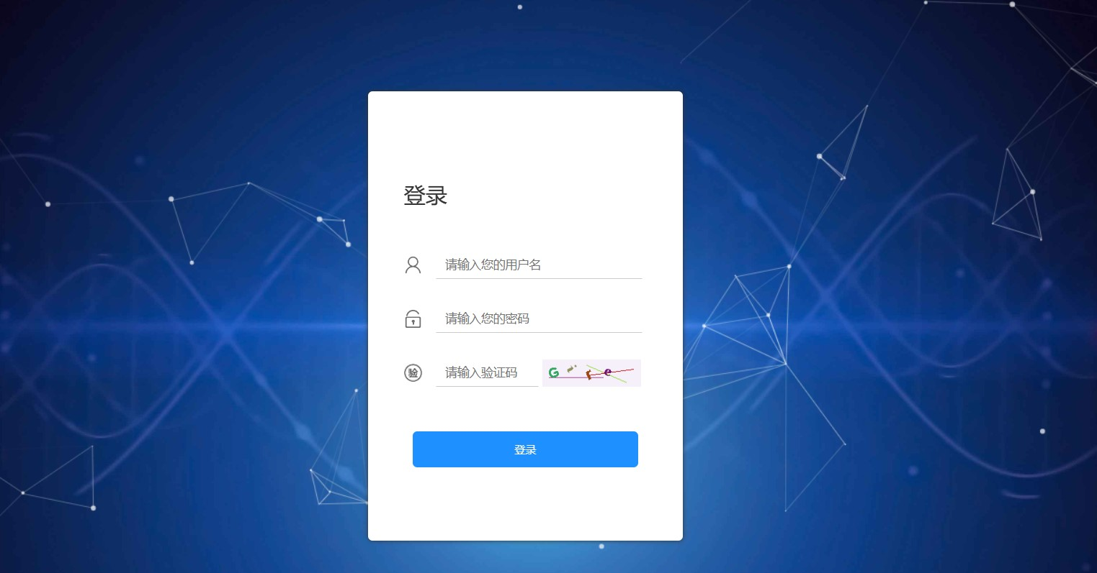

* 周边商品管理的实现

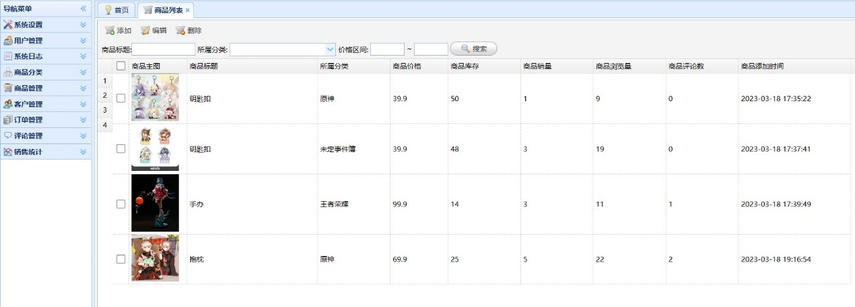

* 商品相关评论管理的实现

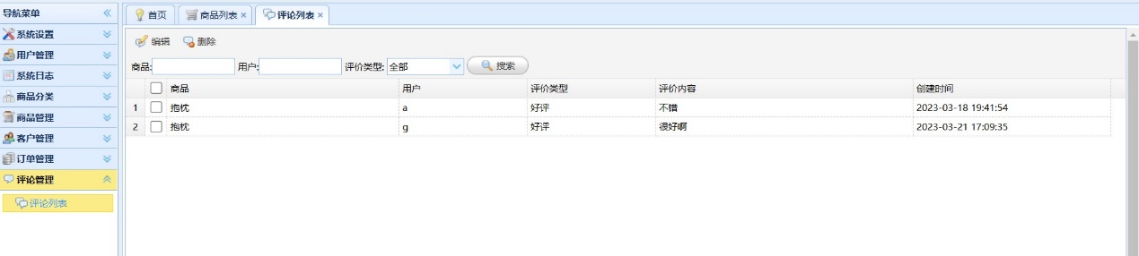

* 订单管理的实现

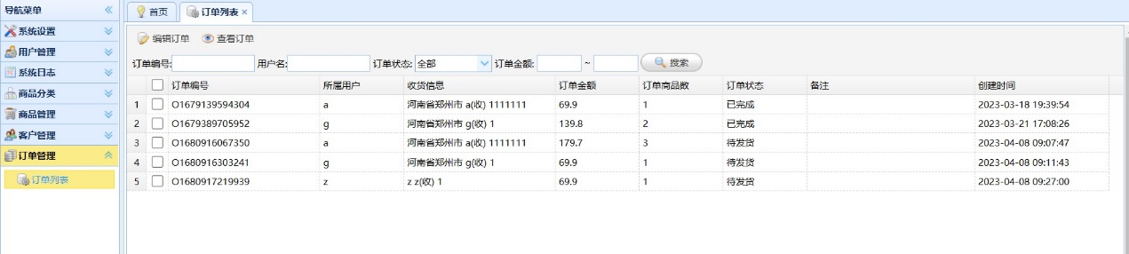

* 用户管理的实现

